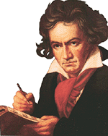
Людвиг ван Бетховен (1770-1827)
Великие композиторы

Бетховен родился в Бонне,
предположительно 16 декабря 1770 (крещен 17 декабря).
В его жилах кроме немецкой текла и фламандская кровь: дед композитора по отцу, тоже Людвиг, родился в 1712 в Малине (Фландрия), служил певчим в Генте и Лувене и в 1733 перебрался в Бонн, где стал придворным музыкантом в капелле курфюрста-архиепископа Кёльнского.Это был умный человек, хороший певец, профессионально подготовленный инструменталист, он дослужился до должности придворного капельмейстера и пользовался уважением окружающих.
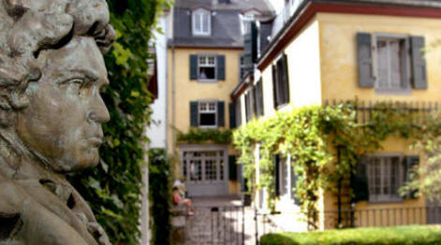
Его единственный сын Иоганн (остальные дети умерли в младенческом возрасте) с детства пел в той же капелле, но положение его было шаткое, поскольку он сильно пил и вел беспорядочную жизнь. Иоганн взял в жены Марию Магдалену Лайм, дочь повара. У них родилось семеро детей, из которых в живых остались трое сыновей; Людвиг, будущий композитор, был старшим из них.
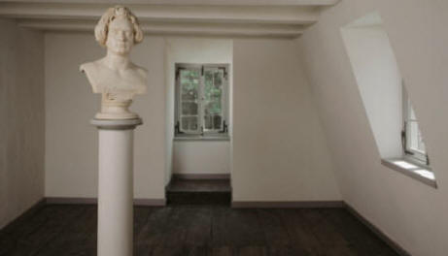
Комната, в которой родился Бетховен
Бетховен вырос в нищете. Отец пропивал свое скудное жалованье; он занимался с сыном игрой на скрипке и фортепиано в надежде, что тот станет вундеркиндом, новым Моцартом, и обеспечит семью. Со временем отцу прибавили жалованье в расчете на будущее его одаренного и трудолюбивого сына. При всем том мальчик неуверенно владел скрипкой, а на фортепиано (как и на скрипке) любил больше импровизировать, чем совершенствовать технику игры.
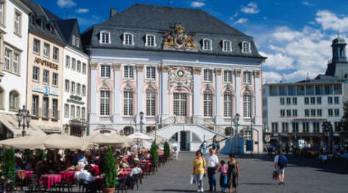
Рыночная площадь. Примерно такой ее видел Бетховен.
Общее образование Бетховена было столь же несистематичным, как и музыкальное. В последнем, однако, большую роль играла практика: он играл на альте в придворном оркестре, выступал исполнителем на клавишных инструментах, в том числе на органе, которым сумел быстро овладеть. К.Г.Нефе, с 1782 боннский придворный органист, стал первым настоящим учителем Бетховена (в числе прочего он прошел с ним весь Хорошо темперированный клавир И.С.Баха). Обязанности Бетховена как придворного музыканта значительно расширились, когда эрцгерцог Максимилиан Франц стал курфюрстом Кёльнским и начал проявлять заботу о музыкальной жизни Бонна, где располагалась его резиденция.
В 1787 Бетховену удалось впервые посетить Вену – в то время музыкальную столицу Европы. По рассказам, Моцарт, послушав игру юноши, высоко оценил его импровизации и предрек ему большое будущее. Но вскоре Бетховен должен был вернуться домой – его мать лежала при смерти. Он остался единственным кормильцем семьи, состоявшей из беспутного отца и двух младших братьев.
Одаренность юноши, его жадность к музыкальным впечатлениям, пылкая и восприимчивая натура привлекли внимание некоторых просвещенных боннских семейств, а блестящие фортепианные импровизации обеспечили ему свободный вход в любые музыкальные собрания. Особенно много сделало для него семейство Бройнинг, которое взяло опеку над неуклюжим, но оригинальным молодым музыкантом. Доктор Ф.Г.Вегелер стал ему другом на всю жизнь, а граф Ф.Е.Г.Вальдштейн, его восторженный почитатель, сумел убедить эрцгерцога послать Бетховена для учения в Вену.
Вена. 1792–1802. В Вене, куда Бетховен приехал во второй раз в 1792 и где оставался до конца своих дней, он быстро нашел титулованных друзей-меценатов.
Люди, встречавшиеся с молодым Бетховеном, описывали двадцатилетнего композитора как коренастого молодого человека, склонного к щегольству, порой дерзкого, но добродушного и милого в отношениях с друзьями.
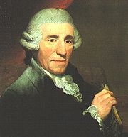
Понимая недостаточность своего образования, он отправился к Йозефу Гайдну, признанному венскому авторитету в области инструментальной музыки (Моцарт умер годом ранее) и некоторое время приносил ему для проверки упражнения в контрапункте. Гайдн, однако, вскоре охладел к строптивому ученику, и Бетховен втайне от него стал брать уроки у И.Шенка и затем у более основательного И.Г.Альбрехтсбергера. Помимо этого, желая усовершенствоваться Йозеф Гайдн
в вокальном
письме, он посещал в течение нескольких лет знаменитого оперного композитора Антонио Сальери. Вскоре он вошел в кружок, объединявший титулованных любителей и профессиональных музыкантов. Князь Карл Лихновский ввел молодого провинциала в круг своих друзей.
Вопрос, насколько среда и дух времени влияют на творчество, неоднозначен. Бетховен читал произведения Ф.Г.Клопштока, одного из предшественников движения «Бури и натиска». Он был знаком с Гёте и глубоко почитал мыслителя и поэта. Политическая и общественная жизнь Европы того времени была тревожной: когда Бетховен прибыл в 1792 в Вену, город был взбудоражен вестями о революции во Франции. Бетховен восторженно принимал революционные лозунги и воспевал свободу в своей музыке. Вулканическая, взрывчатая природа его творчества – несомненно, воплощение духа времени, но только в том смысле, что характер творца был в какой-то мере сформирован этим временем. Смелое нарушение общепринятых норм, мощное самоутверждение, грозовая атмосфера бетховенской музыки – все это было бы немыслимо в эпоху Моцарта.
Тем не менее, ранние бетховенские сочинения во многом следуют канонам 18 в.: это относится к трио (струнным и фортепианным), скрипичным, фортепианным и виолончельным сонатам. Фортепиано было тогда для Бетховена самым близким инструментом, в фортепианных произведениях он с предельной искренностью выражал самые сокровенные чувства, а медленные части некоторых сонат (например, Largo e mesto из сонаты ор. 10, № 3) проникнуты уже романтическим томлением. Патетическая соната ор. 13 – тоже очевидное предвосхищение более поздних бетховенских экспериментов. В иных случаях его новаторство носит характер внезапного вторжения, и первые слушатели воспринимали его как явный произвол. Изданные в 1801 шесть струнных квартетов ор. 18 можно считать самым крупным достижением этого периода; Бетховен явно не спешил с публикацией, сознавая, какие высокие образцы квартетного письма оставили Моцарт и Гайдн. Первый оркестровый опыт Бетховена связан с двумя концертами для фортепиано с оркестром (№ 1, до мажор и № 2, си-бемоль мажор), созданными в 1801: в них он, по-видимому, тоже не был уверен, будучи хорошо знакомым с великими достижениями Моцарта в этом жанре. В числе наиболее известных (и наименее вызывающих) ранних произведений – септет ор. 20 (1802). Следующий опус, Первая симфония (опубликована в конце 1801) – первое чисто оркестровое сочинение Бетховена.
Приближение глухоты.
Нам остается только гадать, до какой степени бетховенская глухота повлияла на его творчество. Недуг развивался постепенно. Уже в 1798 он жаловался на шум в ушах, ему бывало трудно различать высокие тоны, понимать беседу, ведущуюся шепотом. В ужасе от перспективы стать объектом жалости – глухим композитором, он рассказал о своей болезни близкому другу – Карлу Аменде, а также докторам, которые посоветовали ему по возможности беречь слух. Он продолжал вращаться в кругу своих венских друзей, принимал участие в музыкальных вечерах, много сочинял. Ему так хорошо удавалось скрывать глухоту, что до 1812 даже часто встречавшиеся с ним люди не подозревали, насколько серьезна его болезнь. То, что при беседе он часто отвечал невпопад, приписывали плохому настроению или рассеянности.
Летом 1802 Бетховен удалился в тихий пригород Вены – Хайлигенштадт. Там появился потрясающий документ – «Хайлигенштадтское завещание», мучительная исповедь терзаемого недугом музыканта. Завещание адресовано братьям Бетховена (с указанием прочесть и исполнить после его смерти); в нем он говорит о своих душевных страданиях: мучительно, когда «человек, стоящий рядом со мной, слышит доносящийся издали наигрыш флейты, не слышный для меня; или когда кто-нибудь слышит пение пастуха, а я не могу различить ни звука». Но тогда же, в письме к доктору Вегелеру, он восклицает: «Я возьму судьбу за глотку!», и музыка, которую он продолжает писать, подтверждает это решение: в то же лето появляются светлая Вторая симфония, ор. 36, великолепные фортепианные сонаты op. 31 и три скрипичных сонаты, ор. 30.
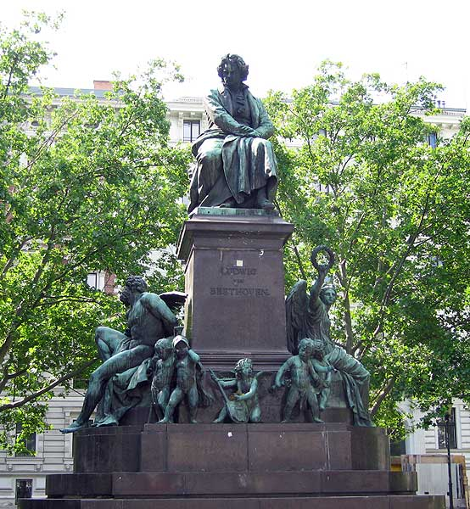
Второй период. «Новый путь».
Согласно «трехпериодной» классификации, предложенной в 1852 одним из первых исследователей творчества Бетховена В. фон Ленцем, второй период приблизительно охватывает 1802–1815.
Окончательный разрыв с прошлым явился скорее осуществлением, продолжением тенденций раннего
периода, нежели сознательной «декларацией независимости»:
Бетховен не был реформатором-теоретиком, как Глюк до него и Вагнер после него. Первый решительный прорыв к тому, что сам Бетховен называл «новым путем», произошел в Третьей симфонии (Героической), работа над которой относится к 1803–1804. Продолжительность ее втрое больше, чем любой другой симфонии, написанной ранее. Первая часть – музыка необычайной силы, вторая – потрясающее излияние скорби, третья – остроумное, прихотливое скерцо, а финал – вариации на ликующую, праздничную тему - своей мощью далеко превосходит традиционные финалы в форме рондо, сочинявшиеся предшественниками Бетховена. Часто утверждают (и не без оснований), что сначала Бетховен посвятил Героическую Наполеону, но узнав, что тот провозгласил себя императором, отменил посвящение. «Теперь он будет попирать права человека и удовлетворять только собственное честолюбие», – таковы, по рассказам, были слова Бетховена, когда он разорвал титульную страницу партитуры с посвящением. В конце концов Героическая была посвящена одному из меценатов - князю Лобковицу.

